附件：
疫情防控期间教职工行程填报注意事项

一、使用微信登录填报
已关注绑定学校企业号的教职工可直接用微信打开链接进入填报，或根据页面提示通过数字石大用户名密码，完善个人信息绑定学校企业号后，再通过本链接进入填报。
填报链接：https://service.upc.edu.cn/v2/matter/start?id=417
（1）根据要求，如实填写承诺书、个人信息、个人行程，所有选项必须填写，否则无法提交。其中工号、姓名、单位信息为基本人事信息，不能修改。
（2）按要求填写行程的时间、出发地、目的地、交通工具、班次信息和到达目的地后的居住地址。例：2020-01-13 黄岛-东营-自驾-无- XX路XX小区。
（3）点击预览表单，可以查看表单详情。
（4）个人行程提交后自动汇总上报，禁止修改，请确认无误后填报。
（5）若需补充新的个人行程可再次点击链接进入填报补充。
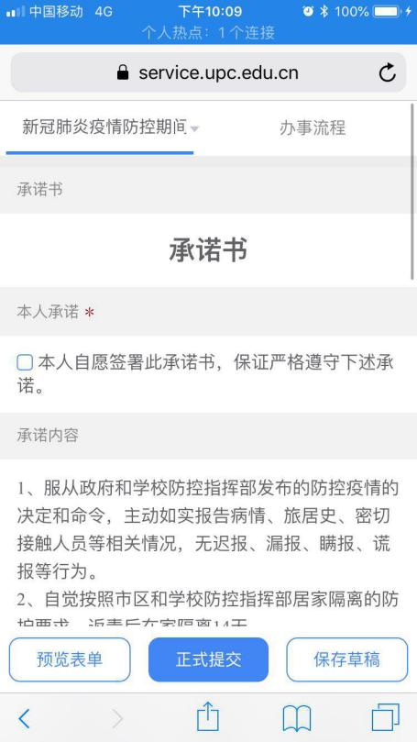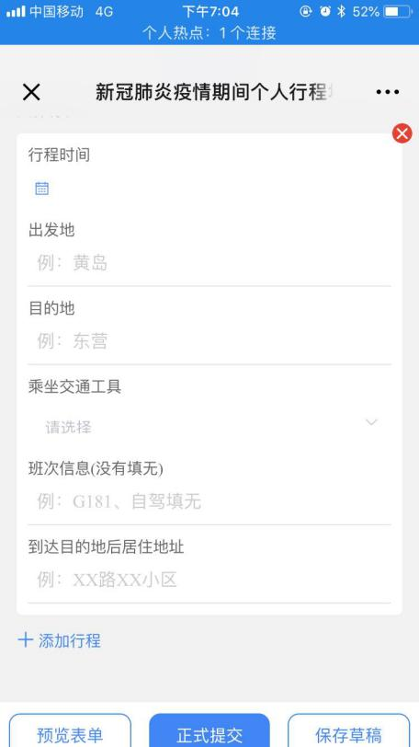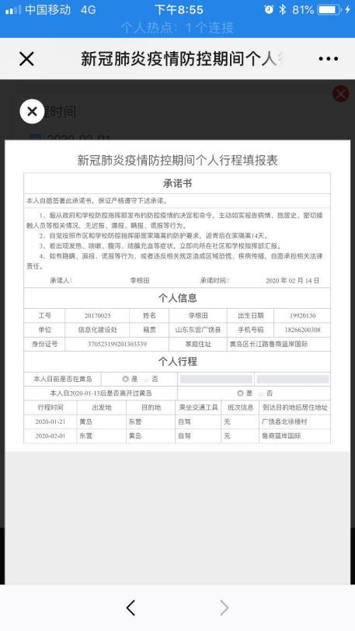

二、使用电脑登录填报
使用Edge、Chrome或360浏览器直接点击链接进入填报，或登录“数字石大”-“e站通”通过热门服务“个人行程填报”进入填报。
填报链接：https://service.upc.edu.cn/v2/matter/start?id=417
（1）根据要求，如实填写承诺书、个人信息、个人行程，所有选项必须填写，否则无法提交。其中工号、姓名、单位信息为基本人事信息，不能修改。
（2）按要求填写行程的时间、出发地、目的地、交通工具、班次信息和到达目的地后的居住地址。例：2020-01-13-黄岛-东营-自驾-无XX路XX小区
（3）个人行程提交后自动汇总上报，禁止修改，请确认无误后填报。
（4）若需补充新的个人行程可再次点击链接进入填报补充。
